ПАМЯТКА ПО ПДД В ЗИМНИЙ ПЕРИОД
- Зимой день короче. Темнеет рано и очень быстро. В сумерках и в темноте значительно ухудшается видимость. В темноте легко ошибиться в определении расстояния как до движущегося автомобиля, так и до неподвижных предметов. Часто близкие предметы кажутся далекими, а далекие близкими. Случаются зрительные обманы: неподвижный предмет можно принять за движущийся, и наоборот. Поэтому напоминайте детям, что в сумерках надо быть особенно внимательными.
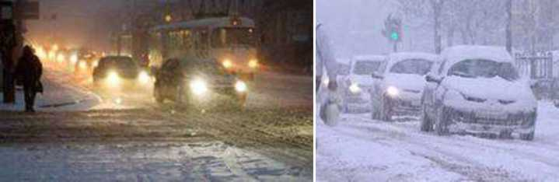
- Носите одежду со световозвращающими элементами (нашивки на курточке, элементы рюкзака), что позволит водителю с большей вероятностью увидеть вас в темное время суток.
- В снегопады заметно ухудшается видимость, появляются заносы, ограничивается и затрудняется движение пешеходов и транспорта. Снег попадает на лицо, в глаза пешеходам и мешает обзору дороги.
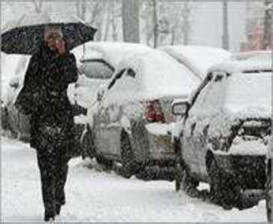

- Если вы носите очки, то следует обратить внимание на тот факт, что после смены температуры (выход из дома на улицу и с улицы в помещение) оптика «затуманивается», что тоже мешает обзору дороги. Возьмите с собой мягкую фланелевую материю, чтобы иметь возможность чаще протирать стекла очков.
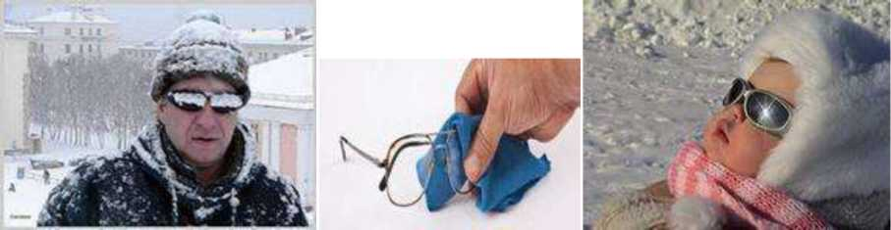

- В сильный снегопад для видимость на дороге для водителей тоже ухудшается.

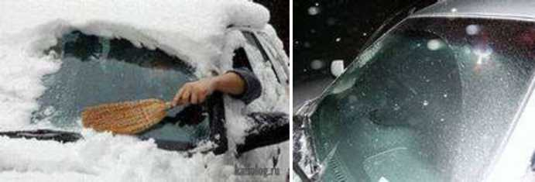

- Яркое зимнее солнце, как ни странно, тоже может быть помехой при переходе дороги. Яркое солнце и белый снег создают эффект бликов, человек как бы «ослепляется». Поэтому надо быть крайне внимательными.
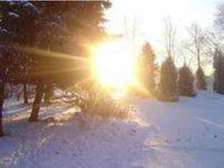

- В снежный накат или гололед повышается вероятность «юза», заноса автомобиля, и самое главное - непредсказуемо удлиняется тормозной путь. Поэтому обычное безопасное расстояние для пешехода до машины надо увеличить в несколько раз.
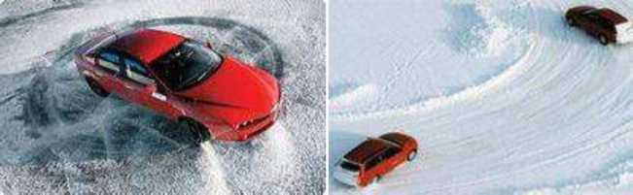

- Количество мест закрытого обзора зимой становится больше.
Мешают увидеть приближающийся транспорт сугробы на обочине, сужение дороги из-за неубранного снега, стоящая заснеженная машина.
- Теплая зимняя одежда мешает свободно двигаться, сковывает движения. Поскользнувшись, в такой одежде сложнее удержать равновесие. Кроме того, капюшоны, мохнатые воротники и зимние шапки мешают не только обзору, но и ухудшают слышимость - что таит в себе опасность не услышать звук приближающейся автомашины.
- Не стоит стоять рядом с буксующей машиной. Из под колес могут вылететь куски льда и камни. А главное- машина может неожиданно вырваться из снежного плена и рвануть в любую сторону.
- Скользкие подходы к остановкам общественного транспорта - источник повышенной опасности.
- Если вы несете через дорогу лыжи или сноуборд горизонтально или на плече, то «габариты» пешехода на дороге увеличиваются, а значит и увеличивается опасность быть зацепленным автомобилем. Данные предметы зимнего спорта лучше переносить вертикально
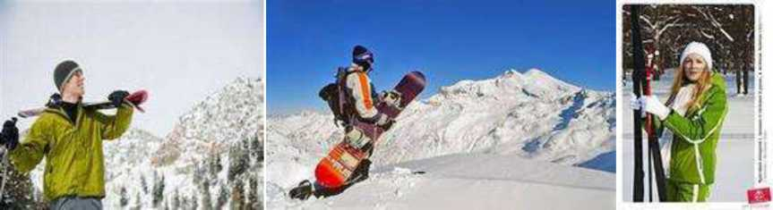

- Прежде чем начать спуск с горы или катание на санках, следует посмотреть - не выходит ли данная трасса на проезжую часть.
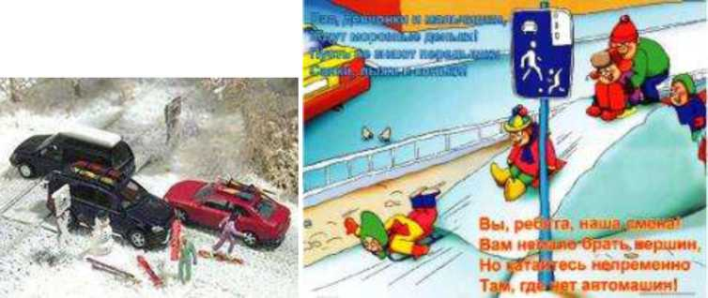

- Во избежание обморожений, не следует носить коньки за лезвия -металл притягивает холод, и уж совсем опасно переходить на коньках проезжую часть. Устойчивасть пешехода в данном случае - не велика и есть опасность упасть на дорогу.
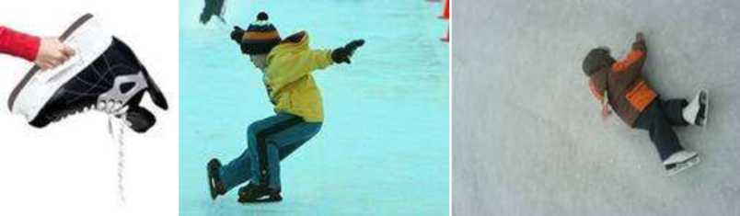

- Зимой часто снижается и общее эмоциональное состояние человека, у водителей и пешеходов может быть снижена реакция, внимание, а это значит, необходимо приучить ребенка к режиму дня. Раньше ложиться, выходить с большим запасом времени, не быть рассеянным на дороге.

